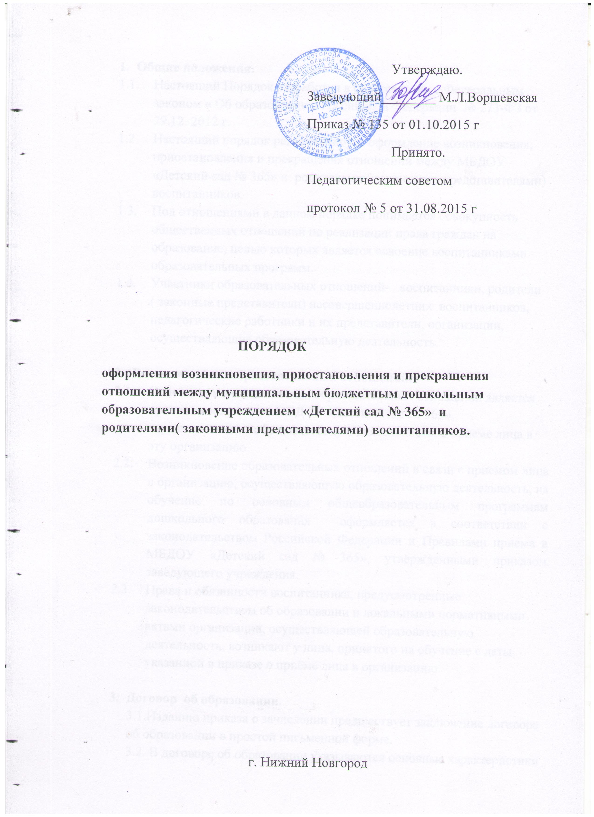

- Общие положения.
  - Настоящий Порядок разработан в соответствии с Федеральным законом « Об образовании в Российской Федерации № 273-ФЗ от 29.12. 2012 г.
  - Настоящий порядок регламентирует оформление возникновения, приостановления и прекращения отношений между МБДОУ «Детский сад № 365» и родителями ( законными представителями) воспитанников.
  - Под отношениями в данном порядке понимается совокупность общественных отношений по реализации права граждан на образование, целью которых является освоение воспитанниками образовательных программ.
  - Участники образовательных отношений- воспитанники, родители
( законные представители) несовершеннолетних воспитанников, педагогические работники и их представители, организации, осуществляющие образовательную деятельность.

- Возникновение образовательных отношений.
  - Основанием возникновения образовательных отношений является приказ заведующего МБДОУ «Детский сад № 365», осуществляющей образовательную деятельность, о приеме лица в эту организацию.
  - Возникновение образовательных отношений в связи с приемом лица в организацию, осуществляющую образовательную деятельность, на обучение по основным образовательным программам дошкольного образования оформляется в соответствии с законодательством Российской Федерации и Правилами приема в МБДОУ «Детский сад № 365», утвержденными приказом заведующего учреждения.
  - Права и обязанности воспитанника, предусмотренные законодательством об образовании и локальными нормативными актами организации, осуществляющей образовательную деятельность, возникают у лица, принятого на обучение с даты, указанной в приказе о приёме лица в организацию.

- Договор об образовании.
3.1.Изданию приказа о зачислении предшествует заключение договора об образовании в простой письменной форме.
3.2. В договоре об образовании указываются основные характеристики
предоставляемого образования, в том числе, вид, уровень и ( или) направленность дополнительной образовательной программы, формы обучения, срок освоения дополнительной образовательной программы.
3.3. Примерные формы договоров об образовании утверждаются федеральным органом исполнительной власти, осуществляющим функции по выработке государственной политики и нормативно- правовому регулированию в сфере образования.
4. Изменение образовательных отношений.
4.1.Образовательные отношения изменяются в случае изменения условий получения воспитанниками образования по конкретной основной или дополнительной образовательной программе, повлекшего за собой изменение взаимных прав и обязанностей воспитанника в организации, осуществляющей образовательную деятельность:
- перевод на обучение по другой дополнительной образовательной программе;
- иные случаи, предусмотренные нормативно- правовыми актами.
4.2. Основанием для изменения образовательных отношений является приказ по организации, осуществляющей образовательную деятельность, изданный заведующим этой организации или уполномоченным лицом.
4.3.Права и обязанности воспитанника, предусмотренные законодательством об образовании и локальными нормативными актами организации, осуществляющей образовательную деятельность, изменяются с даты издания приказа или с иной указанной в нем даты.
5. Прекращение образовательных отношений.
5.1.Образовательные отношения прекращаются в связи с отчислением воспитанника из организации, осуществляющей образовательную деятельность:
1) в связи с получением образования;
2) досрочно по основаниям, установленным законодательством об образовании.
5.2. Образовательные отношения могут быть прекращены досрочно в следующих случаях:
1) по инициативе родителей ( законных представителей) несовершеннолетнего воспитанника, в том числе в случае перевода воспитанника для продолжения освоения образовательной программы в другую организацию, осуществляющую образовательную деятельность;
2) по обстоятельствам, не зависящим от воли родителей (законных представителей) несовершеннолетнего воспитанника и организации, осуществляющей образовательную деятельность.
5.3.Досрочное прекращение образовательных отношений по инициативе родителей (законных представителей) несовершеннолетнего воспитанника не влечет за собой возникновение каких- либо дополнительных, в том числе материальных, обязательств указанного воспитанника перед организацией, осуществляющей образовательную деятельность.
5.4. Основанием для прекращения образовательных отношений является приказ по организации, осуществляющей образовательную деятельность, об отчислении воспитанника из этой организации.
Права и обязанности воспитанника, предусмотренные законодательством об образовании и локальными нормативными актами организации, осуществляющей образовательную деятельность, прекращаются с даты его отчисления из организации, осуществляющей образовательную деятельность.
5.5. Организация, осуществляющая образовательную деятельность, ее Учредитель в случае досрочного прекращения образовательных отношений по основаниям, не зависящим от воли организации, осуществляющей образовательную деятельность, обязана обеспечить перевод воспитанника в другие организации, осуществляющие образовательную деятельность, и исполнить иные обязательства, предусмотренные договором об образовании.
В случае прекращения деятельности организации, а также в случае аннулирования у нее лицензии на право осуществления образовательной деятельности, учредитель образовательной организации обеспечивает перевод воспитанника с согласия родителей (законных представителей) несовершеннолетних воспитанников в другие образовательные организации, реализующие соответствующие образовательные программы.
Порядок и условия осуществления перевода устанавливается Федеральным органом исполнительной власти, осуществляющим функции по выработке государственной политики и нормативно- правовому регулированию в сфере образования.

